AssemblÉe gÉnÉrale 2008

ORDRE DU JOUR

Samedi 9 février 2008

1 - Allocution d’accueil du président.

2 - Rapport moral.

3 - Bilan financier.

4 – Election de 2 membres du Conseil d’administration – Modification de l’article 2 des statuts.

5 - Commentaires sur les manifestions 2007

6 - Projets 2008 : - Conférence et visite : Maison du compagnon du devoir à Paris 4ème.

- Exposition de calèches hippomobiles anciennes en Creuse

- Une visite à Paris en Septembre (à l’étude par M. Bonnet)

- Possibilité d’une journée du livre à la Maison du Limousin en octobre

- Repas annuel le 25 octobre 2008 à la Celle-Dunoise.

7 – Site Internet : les mises à jour – les visites - le bilan.

8 - Commentaires : dossiers – bulletins – adhésions.

9 - Collaboration avec les autres associations

10 - Assemblée générale 2009 : proposition.

11 – Diaporama de M. Delangle.

12 - Questions diverses.

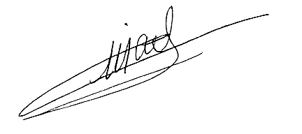
Le président,

